2011年莆田市初中毕业、升学考试试卷化学试题
（满分100分，考试时间60分钟）
注意：本试卷分为“试题”和“答题卷”两部分，答题时请按答题卷中的“注意事项”要求认真作答，答案写在答题卡上的相应位置。
相对原子质量：O–16 S–32 K–39
部分盐的溶解性表（20 ℃）：
阳离子  阴离子 | Na⁺ | Mg²⁺ | Ba²⁺ | Zn²⁺ | Cu²⁺ | Hg²⁺ | Ag⁺
Clˉ | 溶 | 溶 | 溶 | 溶 | 溶 | 溶 | 不
NO₃ˉ | 溶 | 溶 | 溶 | 溶 | 溶 | 溶 | 不
SO₄²ˉ | 溶 | 溶 | 不 | 溶 | 溶 | — | 微

一、选择题（本题包括10小题，共30分，每小题仅有一个正确选项。）
1． 卫生部最新规定：2011年5月1日起，室内公共场所禁止吸烟。禁止吸烟的图标是（ ）。
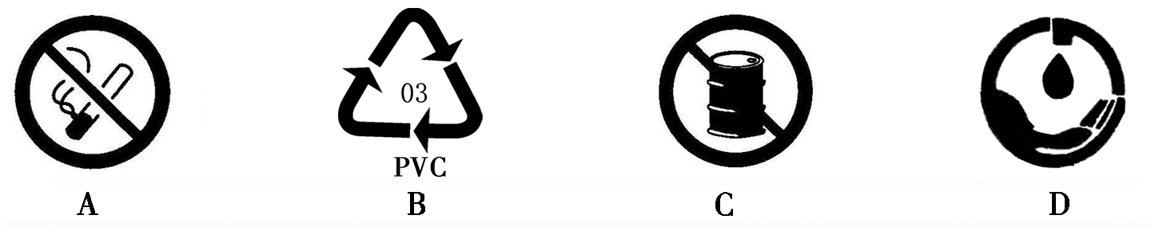
2．下列化学符号中，表示2个氢分子的是（ ）。
A. H₂ B. 2H C. 2H₂ D. 2H⁺
3．从环境保护的角度考虑，下列燃料中最理想的是（ ）。
A. 汽油 B. 天然气 C. 酒精 D. 氢气
4．我国钨资源矿产丰富。由黑钨矿提取钨发生的反应之一为：3H₂ + WO₃W + 3H₂O，其基本反应类型是（ ）。
A. 化合反应 B. 分解反应 C. 置换反应 D. 复分解反应
5．每100 g草鱼中所含主要营养成分的平均质量为：
成分 | 糖类 | 蛋白质 | 油脂 | 水 | 维生素 | 钙 | 铁 | 锌
质量/g | 0 | 16.6 | 5.2 | 78.2 | 0.000 04 | 0.038 | 0.000 8 | 0.000 9
则该草鱼能提供人类生命活动必需的营养素有（ ）。
A. 六大类 B. 五大类 C. 四大类 D. 三大类
6．一滴水（约0.05 mL）中大约有1.67×10²¹个水分子，由此最能说明分子具有的性质是（ ）。
A. 分子在不断运动着 B. 分子间有一定间隔
C. 分子是由原子构成的 D. 分子的质量和体积都很小
7．欲将细口瓶中的液体药品倒入试管中，下列操作错误的是（ ）。
A. 瓶塞正放在桌面上 B. 试管稍微倾斜
C. 标签朝向手心 D. 瓶口紧挨试管口
8．保持其他条件不变，欲使接近饱和的 KNO₃溶液变为饱和溶液，下列方法中不可行的是（ ）。
A. 蒸发溶剂 B. 升高温度 C. 降低温度 D. 加入KNO₃固体
9．能把稀硫酸、氢氧化钠和氯化钠三种溶液一次性鉴别出来的试剂是（ ）。
A. 紫色石蕊溶液 B. 无色酚酞溶液 C. 碳酸钠溶液 D. 硝酸钾溶液
10. 下列应用化学科学对物质进行研究的基本方法或所得的结论，错误的是（ ）。
A. 氢气和甲烷的密度都比空气的小，所以都可用向下排气法收集
B. 配制溶质质量分数一定的溶液时，所用的烧杯必须是干燥的
C. 蜡烛燃烧后质量变小，说明质量守恒定律不是普遍规律
D. 通过测定两种稀盐酸的pH，可以比较它们的酸性强弱
二、填空题（本题包括5小题，共40分。）
11.（6分）科学家最近发明了一种家庭用机器，它能吃进塑料吐出燃料（原油）。
（1）塑料属于 （填“天然”或“合成”）材料。
（2）这一发明有助于解决的环境污染问题是 。
（3）原油属于（填“纯净物”或“混合物”）。
（4）原油经过蒸馏可分离出汽油、煤油等燃料，此过程发生 （填“物理”或“化学”）变化。
12.（8分）现在，很多家庭自备有干粉灭火器，它是利用压缩的二氧化碳吹出干粉（主要含有磷酸二氢铵）来灭火。灭火器的罐体有铝合金和铁质的，前者的使用年限约是后者的6倍。回答下列问题：
（1）二氧化碳可用空气中含量最多的气体代替，该气体是 。
（2）磷酸二氢铵（NH₄H₂PO₄）溶于水时与NH₄NO₃相似，会出现明显的 （填“升温”或“降温”）现象。
（3）NH₄H₂PO₄ 在灭火时的作用之一是：它受热分解后在可燃物表面形成一层玻璃状的覆盖层，其灭火原理是 。
（4）为了变废为宝，报废灭火器中的NH₄H₂PO₄可作为 （填写字母标号）使用。
A. 氮肥 B. 磷肥 C. 钾肥 D. 复合肥料
（5）用化学知识解释，两种罐体的使用年限为什么不同？ 。
13.（6分）联合国将2011年定为“国际化学年”，以纪念化学取得的成就以及对人类文明的贡献，也适逢居里夫人因发现镭元素获得诺贝尔化学奖100周年。已知镭原子的核内质子数为88。常温下，镭是一种银白色固体，质软，密度为6.0 g/cm³ ，熔点为700 ℃，易与水反应生成氢氧化镭（镭显+2价）和氢气。回答下列问题：
（1）镭原子的核外电子数为 。
（2）从上述叙述中找出镭的一点物理性质： 。
（3）写出镭（Ra）与水反应的化学方程式： 。
（4）举出一个例子，说明化学对人类作出的贡献： 。
14.（10分）净水丸能对饮用水进行快速杀菌消毒，倍受人们青睐。药丸分内外两层，使用时，直接将它投入适量的水中，外层的优氯净（C₃O₃N₃Cl₂Na）先与水反应，生成的次氯酸（HClO）起杀菌消毒作用；几分钟后，内层的亚硫酸钠（Na₂SO₃）将水中的余氯（次氯酸等）除去。回答下列问题：
（1）C₃O₃N₃Cl₂Na由 种元素组成。
（2）HClO中氯元素的化合价为 。
（3）净化水除了上述方法外，请你另举一例： 。
（4）除去余氯的反应之一为：Na₂SO₃ + HClO = Na₂SO₄ + X，X的化学式为 。
（5）使用净水丸时，能否先破碎后使用？ （填“能”或“不能”）。
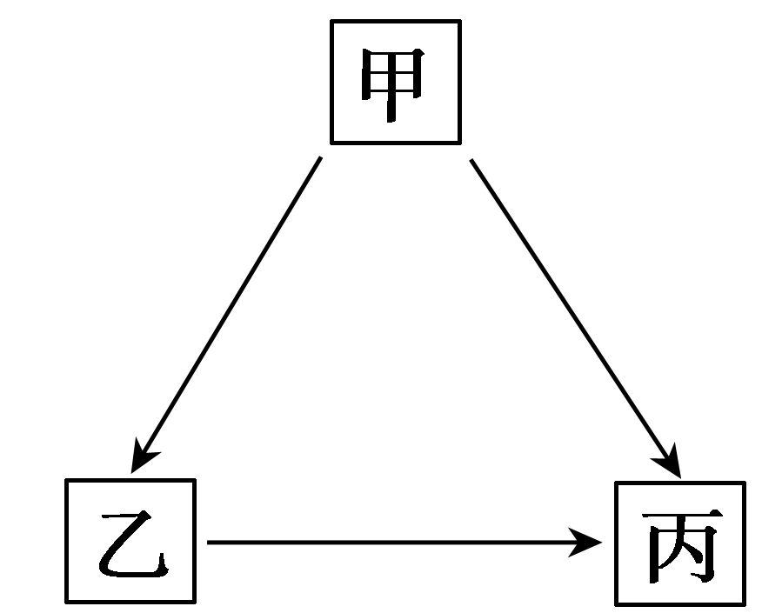
15.（10分）甲、乙、丙三种物质有如右图所示的转化关系。
Ⅰ.如果甲是某非金属元素的单质，乙、丙是该元素的氧化物，其
中丙能使澄清的石灰水变浑浊。
（1）乙是 ，该物质的一种用途是 。
（2）写出甲→丙的化学方程式： 。
（3）若乙、丙交换位置，上述转化关系能否成立？ （填“能”或“不能”）。
Ⅱ.如果甲是某金属元素的单质，乙、丙是含该元素的可溶性盐。
（4）甲在金属活动性顺序中的位置是 （填写字母标号）。
A. 一定在氢前 B. 一定在氢后 C. 在氢前、氢后都有可能
（5）写出一个符合乙→丙（复分解反应）的化学方程式： 。
三、实验与探究题（本题包括2小题，共20分。）
16.（10分）某同学按下图所示装置进行实验，已知过量的CO₂通入饱和NaOH溶液中产生白色沉淀（CO₂ + NaOH = NaHCO₃↓）。回答下列问题：
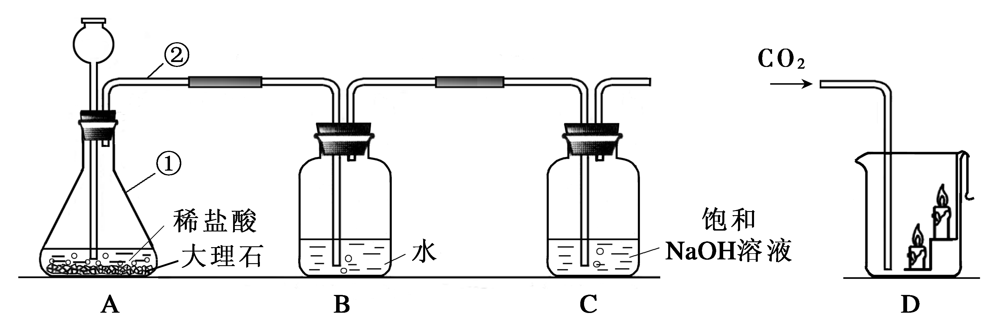
（1）写出图中标号仪器的名称：① 、② 。
（2）写出装置A中反应的化学方程式： 。
（3）通过 （填写操作名称）能把NaHCO₃晶体从溶液中分离出来。
（4）如果缺少装置B，装置C中会生成的杂质是 。
（5）进行装置D实验时，观察到下层蜡烛比上层蜡烛先熄灭，由此不能得出的实验结论是 （填写字母标号）。
A. 二氧化碳不能燃烧 B. 二氧化碳不能支持燃烧
C. 二氧化碳的密度比空气的大 D. 二氧化碳能溶于水
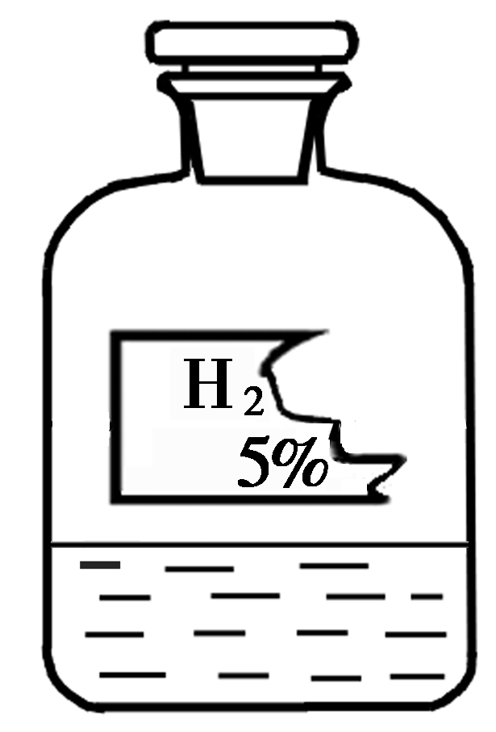
17.（10分）某初级中学学生发现实验室里有一瓶标签破损的无色溶液（如
右图所示），于是在老师的指导下进行如下探究。
（1）甲、乙、丙三位同学对该溶液作出如下猜想：
甲同学猜想：该溶液是碳酸；
乙同学猜想：该溶液是过氧化氢溶液；
丙同学猜想：该溶液是 。
（2）甲同学刚提出自己的猜想，就遭到乙、丙同学的反对，乙、丙同学反对的理由是________________________ 。
（3）他们设计如下实验方案来验证乙、丙同学的猜想。
取少量CuO粉末于试管中（CuO也可作为过氧化氢分解的催化剂），加入适量该溶液（如果反应慢，可适当加热），并将带火星的小木条插入试管中。
如果乙同学猜想正确，可观察到的现象是 。
如果丙同学猜想正确，可观察到的现象是 。
（4）如果乙同学猜想正确，写出上述实验中过氧化氢分解的化学方程式：____________ __。

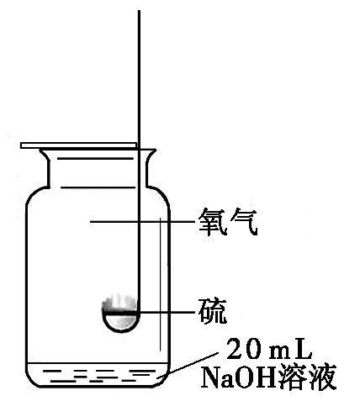
四、计算题（本题包括2小题，共10分。）
18.（4分）食盐中常添加少量的碘酸钾（KIO₃）。已知30 ℃时，碘酸钾的溶解度为10 g。
（1）碘酸钾中钾元素与氧元素的质量比为 。
（2）30 ℃时，碘酸钾饱和溶液中溶质的质量分数为 （精确到0.1%）。
19.（6分）如右图所示进行实验：S + O₂SO₂。已知集气瓶的容积为
150 mL，氧气的密度为1.4 g/L，为了节约药品，理论上所取硫的质
量不能超过多少克？（计算结果保留两位小数）

2011年莆田市初中毕业、升学考试试卷化学参考答案及评分标准
说明：1. 本答案供评卷时使用，考生若写出其它正确答案，可参照评分标准给分。
2. 化学专用名词中出现错别字、元素符号书写不规范的都要参照评分标准扣分。
3. 书写化学方程式，写对化学式给1分，全对给2分。
4. 第二、三大题，除了特别说明外，每个空格均为2分。
一、选择题（本题包括10小题，每小题3分，共30分。）
1. A 2. C 3. D 4. C 5. B 6. D 7. A 8. B 9. A 10. C
二、填空题（本题包括5小题，共40分。）
11.（6分）
（1）合成（1分）（2）白色污染（1分）（3）混合物（4）物理
12.（8分）
（1）N₂（1分）（2）降温（1分）（3）隔绝氧气（空气）（4）D（5）铁比铝容易生锈等
13.（6分）
（1）88（1分）（2）银白色等（1分）（3）Ra + 2H₂O = Ra(OH)₂ + H₂↑
（4）利用化学开发新能源，以改善人类的生存条件等
14.（10分）
（1）5（2）+1（3）蒸馏等（4）HCl（5）不能
15.（10分）
（1）一氧化碳 作为燃料等（各1分，共2分）（2）C + O₂ CO₂等
（3）能（4）C（5）ZnSO₄ + BaCl₂ = BaSO₄↓+ ZnCl₂等
三、实验与探究题（本题包括2小题，共20分。）
16.（10分）
（1）锥形瓶 导管（各1分，共2分）（2）CaCO₃ + 2HCl = CaCl₂ + H₂O + CO₂↑
（3）过滤（1分）（4）NaCl（5）CD（只选C或D得2分，全对得3分）
17.（10分）
（1）稀硫酸
（2）碳酸很不稳定，容易分解
（3）产生气泡，带火星的小木条复燃
固体逐渐溶解，溶液由无色变为蓝色
（4）2H₂O₂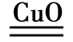2H₂O + O₂↑
四、计算题（本题包括2小题，共10分。）
18.（4分）
（1）13∶16（2分）（2）9.1%（2分）
19.（6分）
解：氧气的质量=（0.15 L–0.02 L）×1.4 g/L
= 0.18 g（2分）
设所取硫的质量最多为x。（与答题共1分）
S + O₂ SO₂
32 32
x 0.18 g （1分）
$\begin{aligned}\frac{\text{32}}{\text{32}}=\frac{x}{0\text{.}\text{18}\text{ g}} (1\text{分）} \\ x=0\text{.}\text{18 g }（1\text{分）}\end{aligned}$

答：（略）。

